QCM
Niveau Seconde
Thème 3 : Corps humain et santé : l’exercice physique. Des modifications physiologiques à l’effort : consommation de dioxygène et de nutriments, lutte contre l’obésité.
Pour chaque question, il vous est donné quatre propositions A, B, C et D.
Une, deux ou trois propositions peuvent être exactes.
Répondez en cochant la ou les propositions exactes.

QUESTION N°1
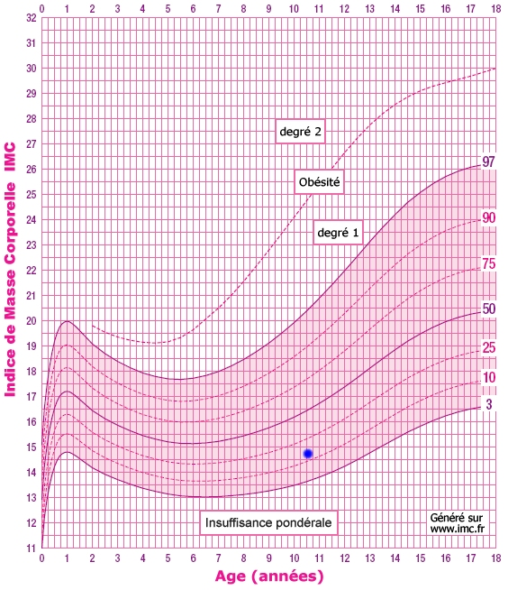
IMC en fonction de l’âge entre 0 et 18 ans.
Un individu a réalisé un calcul de son indice de masse corporelle. Le résultat est représenté sur le
graphique par le point. Cette personne :
A) - est âgée de 10 et 6 mois et est en insuffisance pondérale,
B) - a un IMC compris entre 14 et 15,
C) - sera de manière certaine en insuffisante pondérale à 16 ans,
D) - a entre 14 et 15 ans et un IMC compris entre 10 et 11.

QUESTION N°1 : A : Faux, B : Vrai, C : Faux, D : Faux.

QUESTION N°2

La fréquence respiratoire est:
A) - le volume d'air inspiré et expiré par minute,
B) - contrôlée par le bulbe rachidien,
C) - le nombre de mouvements respiratoires par minute,
D) - identique chez tous les individus au repos.

QUESTION N°2 : A : Faux, B : Vrai, C : Vrai, D : Faux.

QUESTION N°3

Le dioxygène:
A) - a pour formule chimique O,
B) - est nécessaire et suffisant pour la production d'énergie par les cellules,
C) - est nécessaire, associé à des nutriments, pour la production d'énergie par les cellules,
D) - a une concentration nulle dans l'air expiré.

QUESTION N°3 : A : Faux, B : Faux, C : Vrai, D : Faux.

QUESTION N°4
 | Sang entrant dans le muscle | Sang sortant du muscle
Dioxygène | 20 mL | 2 mL
Dioxyde de carbone | 50 mL | 67 mL
Nutriment (glucose) | 90 mg | 50 mg
a/ Muscle à l’effort
 | Sang entrant dans le muscle | Sang sortant du muscle
Dioxygène | 20 mL | 16 mL
Dioxyde de carbone | 50 mL | 53 mL
Nutriment (glucose) | 90 mg | 87 mg
b/ Muscle au repos
Composition du sang entrant et sortant du muscle au repos et lors d’un effort.
(D’après Hachette, seconde.)
Lors d'un effort :
A) - le muscle consomme 14 mL de dioxygène de plus qu'au repos,
B) - le muscle rejette 17 mL de plus de dioxyde de carbone qu'au repos,
C) - la quantité de glucose consommée est de 40 mL,
D) - le muscle rejette plus de dioxyde de carbone qu'au repos.

QUESTION N°4 : A : Vrai, B : Faux, C : Faux, D : Vrai.

QUESTION N°5

L'obésité:
A) - est une maladie génétique,
B) - peut être favorisée par la présence de gènes de prédisposition,
C) - peut être favorisée par une mauvaise alimentation,
D) - est irréversible.

QUESTION N°5 : A : Faux, B : Vrai, C : Vrai, D : Faux.

QUESTION N°6
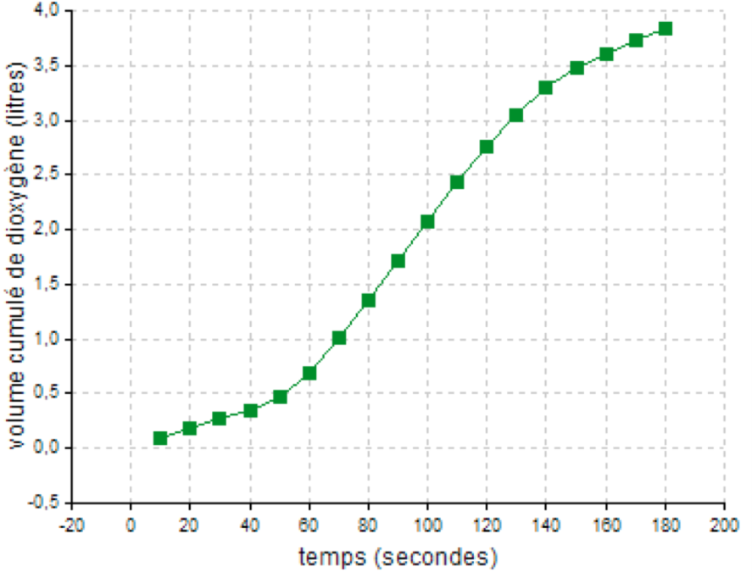
Volume cumulé de dioxygène consommé par un individu
pendant une période de repos et une période d’effort.

La lecture du graphique permet de dire que:
A) - l'effort a commencé dès le début de l'enregistrement,
B) - l'effort a du avoir lieu entre 50 et 130 secondes,
C) - pendant les 2 premières minutes d'enregistrement, l'individu a consommé environ 2,75 L de dioxygène,
D) - entre 70 et 100 secondes, l'individu a consommé 2 L de dioxygène.

QUESTION N°6 : A : Faux, B : Vrai, C : Vrai, D : Faux.

QUESTION N°7

Le VO_{2 max} :
A) - est un bon indicateur de l’endurance d’une personne,
B) - a tendance à augmenter avec l’âge,
C) - augmente avec l’entraînement,
D) - ne limite pas la puissance des efforts que l’on peut réaliser.

QUESTION N°7 : A : Vrai, B : Faux, C : Vrai, D : Faux.

QUESTION N°8

On mesure, sur un individu masculin de 20 ans, la fréquence cardiaque et le volume d'éjection systolique dans différentes conditions d'activité, allant du repos à l'exercice intense. On souhaite représenter graphiquement les variations des paramètres physiologiques en fonction de l'intensité de l'effort. Pour cela :
A) - on place la fréquence cardiaque en abscisse et le volume d'éjection systolique en ordonnée,
B) - on place le volume d'éjection systolique en abscisse et la fréquence cardiaque en ordonnée,
C) - on place le volume d'éjection systolique et la fréquence cardiaque en ordonnée et l'intensité de l'effort en abscisse,
D) - on place le volume d'éjection systolique et la fréquence cardiaque en abscisse et l'intensité de l'effort en ordonnée.

QUESTION N°8 : A : Faux, B : Faux, C : Vrai, D : Faux.

QUESTION N°9

Plusieurs facteurs peuvent contribuer au développement de l'obésité d'un individu, parmi lesquels :
A) - un manque d'exercice physique,
B) - une alimentation déséquilibrée,
C) - des facteurs génétiques,
D) - un déséquilibre énergétique avec des apports inférieurs aux dépenses.

QUESTION N°9 : A : Vrai, B : Vrai, C : Vrai, D : Faux.

QUESTION N°10
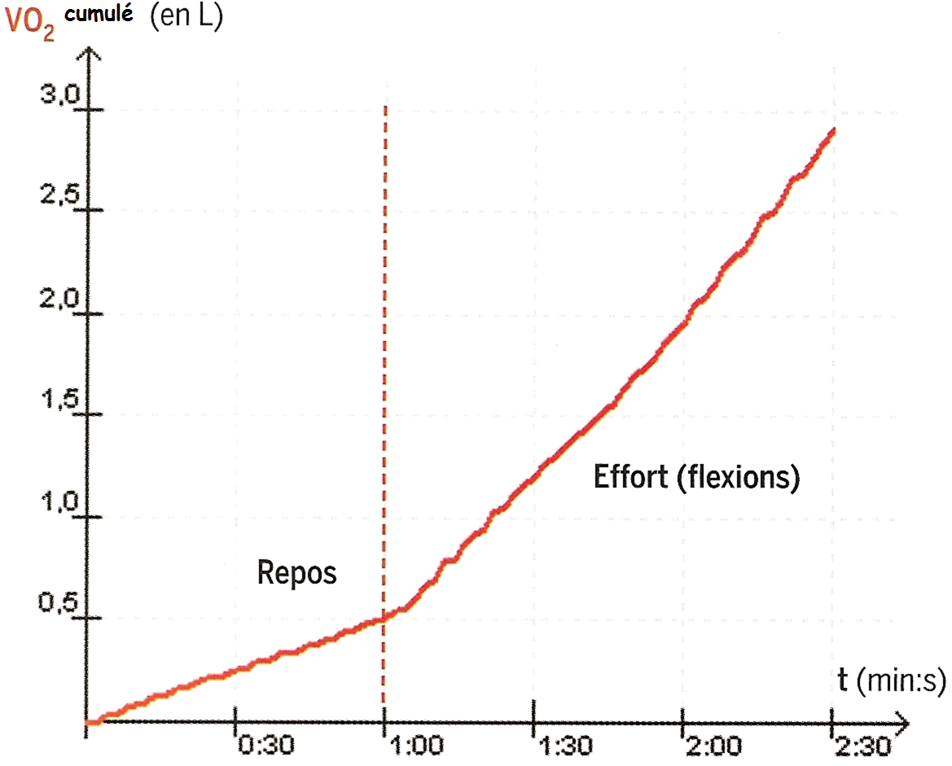
Mesure de la consommation cumulée d’O₂ (VO₂)
chez un individu au repos, puis à l’effort.

L’étude de ce graphique permet de dire que :
A) - l’individu a consommé 0,5L d’O₂ pendant la première minute,
B) - au repos, le volume de dioxygène consommé par l’organisme augmente faiblement en fonction du temps, de 0 à 0,5 soit 0,5L, ce qui reflète la consommation d’O₂ de l’activité cérébrale,
C) - pendant l’effort, l’individu a consommé 2.4L d’O₂
D) - la surconsommation d’O₂ due à l’effort fourni est de 2,9 – 0 = 2,9 L.

QUESTION N°10 : A : Vrai, B : Faux, C : Vrai, D : Faux.

QUESTION N°11

Le VO_{2 max.} est :
A) - la mesure de la consommation maximale d'O₂ par unité de temps,
B) - atteint lors d’un effort modéré,
C) - une valeur constante quel que soit le type d'effort physique pour un individu donné,
D) - amélioré par un entraînement régulier.

QUESTION N°11 : A : Vrai, B : Faux, C : Faux, D : Vrai.

QUESTION N°12

Le fonctionnement d'une articulation:
A) - se fait à l'aide d'un seul muscle,
B) - est lié à l'étirement du muscle en activité,
C) - s'explique par la présence de deux muscles antagonistes,
D) - est rendu possible grâce aux ligaments qui relient les muscles aux os.

QUESTION N°12 : A : Faux, B : Faux, C : Vrai, D : Faux.

QUESTION N°13

L'augmentation de la respiration liée à un effort physique permet de lutter contre l'obésité car :
A) - la consommation de nutriments est accrue,
B) - le dioxygène permet de diminuer l'utilisation du glucose,
C) - le dioxyde de carbone rejeté en plus grande quantité provient directement des nutriments,
D) - les réserves de graisse sont sollicitées davantage comme source d'énergie.

QUESTION N°13 : A : Vrai, B : Faux, C : Vrai, D : Vrai.

QUESTION N°14

La respiration cellulaire :
A) - libère de l'énergie provenant du dioxygène consommé,
B) - libère de l'énergie provenant du glucose consommé,
C) - libère de l'énergie provenant du dioxyde de carbone rejeté,
D) - produit de l'eau.

QUESTION N°14 : A : Faux, B : Vrai, C : Faux, D : Vrai.

QUESTION N°15

La valeur du VO_{2max} renseigne sur les performances physiques d'un sujet car :
A) - il suffit pour cela de mesurer le rythme cardiaque à l'aide d'un cardiofréquencemètre,
B) - elle correspond à la puissance maximale aérobie,
C) - plus elle est élevée, plus l'organisme du sujet étudié est apte à l'effort,
D) - au-delà d'une certaine puissance d'exercice, la quantité de dioxygène consommée diminue.

QUESTION N°15 : A : Faux, B : Vrai, C : Vrai, D : Faux.

QUESTION N°16

Pour calculer le débit ventilatoire d'un sujet en activité, il faut :
A) - au préalable mesurer la teneur en O₂ de l'air inspiré et de l'air expiré au repos,
B) - diviser le volume d'air ventilé par le nombre de flexions,
C) - mesurer le volume d'air inspiré et expiré à l'aide d'un dispositif Exao par exemple,
D) - calculer la dépense énergétique liée à l'effort physique.

QUESTION N°16 : A : Faux, B : Faux, C : Vrai, D : Faux.

QUESTION N°17

La dépense énergétique d'un individu :
A) - dépend uniquement de son activité physique,
B) - comprend uniquement le métabolisme de base,
C) - comprend différentes composantes dont le métabolisme de base et le travail musculaire,
D) - dépend uniquement de sa taille et de son poids.

QUESTION N°17 : A : faux, B : faux, C : vrai, D : faux.

QUESTION N°18

Pour lutter contre l'obésité, la meilleure stratégie est de réaliser un effort :
A) - répété et d'intensité modérée,
B) - peu fréquent et d'intensité forte,
C) - peu fréquent et d'intensité modérée,
D) - répété et d'intensité forte.

QUESTION N°18 : A : vrai, B : faux, C : faux, D : faux.

QUESTION N°19

L'IMC (indice de masse corporelle qui s’exprime en kg.m⁻²) d'un individu est calculé par la formule suivante :
A) - masse / (taille x taille),
B) - masse / taille,
C) – (taille x taille) / masse,
D) - taille / masse.

QUESTION N°19 : A : vrai, B : faux, C : faux, D : faux.

QUESTION N°20

Le VO_{2max} :
A) - limite chaque individu dans son effort,
B) - dépend de la ventilation pulmonaire,
C) - est dû à la fréquence cardiaque,
D) - renseigne sur les capacités d'endurance d'un individu.

QUESTION N°20 : A : vrai, B : vrai, C : faux, D : vrai.

